管理空间用户操作手册

电大在线远程教育技术有限公司
2017年5月19日
目 录
第一部分前言 3
前言 3
第二部分 功能介绍 4
一、进入管理空间 4
二、页面头部全局导航区（空间信息区） 4
2.1管理信息展示 4
2.2用户管理 4
2.3进入云教室 4
2.4使用帮助 4
2.5退出登录 5
三、功能区 5
3.1教师管理 5
3.1.1本部教师管理 5
3.1.2分部教师管理（仅分部有此功能） 5
3.1.3审核跨机构任教教师 6
3.1.4跨机构任教教师管理 7
3.1.5主持教师管理（总部管理员） 8
3.1.6责任教师申请（分部管理员） 9
3.1.7申报课程辅导教师（学习中心管理员） 9
3.1.8教师任教管理 10
3.1.9课程观察员管理 11
3.2课程管理 11
3.3 管理监控 12
3.3.1学生选课情况 12
3.3.2学生选课管理 13
3.3.3学生形考统计 13
3.3.4学生帖子统 13
3.3.5教师帖子统计 14
3.4查询与统计 14
3.4.1学生查询 14
3.4.2形考查询 14
3.4.3成绩查询 15
3.4.4选课分班查询 15
3.5评价管理 15
3.5.1课程评价管理（总部） 15
3.5.2辅导教师评价管理 （总部） 17
3.5.3课程评价查看 18
3.5.4辅导教师评价查看 20
3.6课程班级管理 21
3.6.1课程班级列表 21
3.6.2课程班级管理 24
3.7通知公告管理 25
3.8调查问卷管理 26
3.8.1问卷管理 26
3.8.2问卷结果查询 29

第一部分前言

前言
本手册是为国家开放大学教务管理的一本操作说明手册，系统地介绍了国家开放大学管理空间的各项操作。

第二部分 功能介绍

一、进入管理空间
启动浏览器，在地址栏中输入以下地址http://www.ouchn.cn/， 鼠标放置在登录按钮上选择管理员角色。
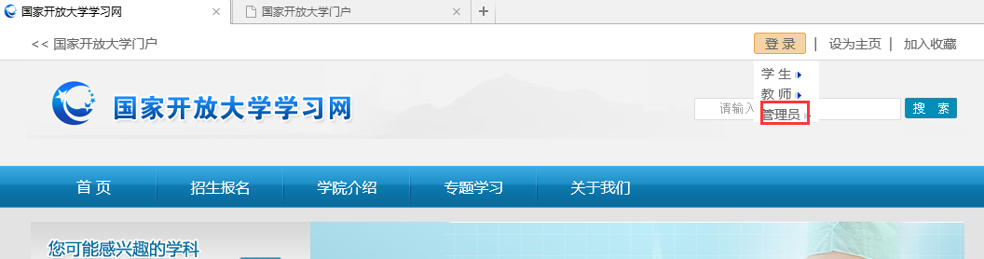
图1-1
输入用户名和密码，点击“登录”按钮，进入到管理空间。

二、页面头部全局导航区（空间信息区）
如图2-1所示，本区域主要包括管理空间的基本信息、可切换至的系统、帮助、退出按钮。
图2-1

2.1管理信息展示
在登陆的状态下，显示国家开放大学logo及管理员用户名，如图2-1中1区域所示。

2.2用户管理
右上角“用户管理”按钮，可切换至用户管理系统，对用户权限进行管理，包括重置密码、自定义角色、分配权限、要配角色、禁用及启用用户。

2.3进入云教室
可以进入云教室

2.4使用帮助
或以进入管理空间帮助页面，查看管理空间基本操作文档及视频。

2.5退出登录
图2-1中2区域中点击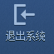，就退出了管理空间。

三、功能区

3.1教师管理
教师管理栏目下有四项子栏目：本部教师管理、审核跨机构任教教师、跨机构任教教师管理、主持教师管理、课程观察员管理、系统观察员管理、教师任教管理。

3.1.1本部教师管理
本部教师管理列表显示本机构教师数据，页面提供聘用方式、用户状态、关键字检索查询、修改教师基本信息功能，中间正文部分是本机构教师列表。见图3-2-1。
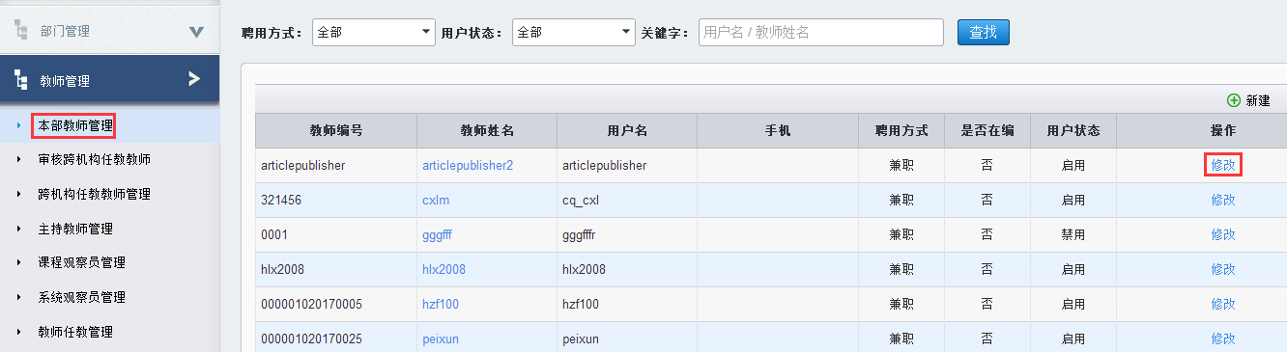
图3-1-1
1、页面查询功能
（1）聘用方式下拉菜单为兼职、专职、全部，数据来自创建教师填写信息；
（2）用户状态下拉菜单为启用、禁用、全部，数据来自用户账号状态；
（3）关键字检索包括用户名、姓名。

3.1.2分部教师管理（仅分部有此功能）
可以批量导入本级及下级机构教师用户，批量注册教师用户。
点击导入按钮
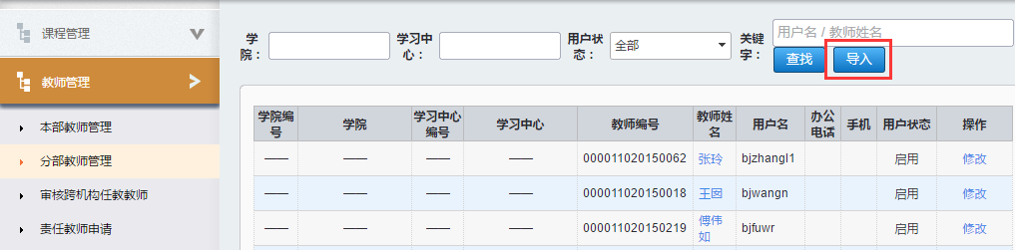
图3-1-2

下载教师信息导入模板，按模板要求填写教师信息，切勿修改模板模式。
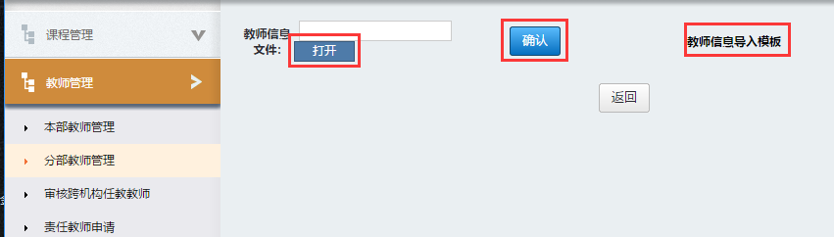
图3-1-3

打开填写好的模板，点击确认按钮。导入成功。

3.1.3审核跨机构任教教师
审核跨机构任教教师有两个标签栏，待审核列表和已审核列表，默认为显示待审核列表。见图3-1-4。
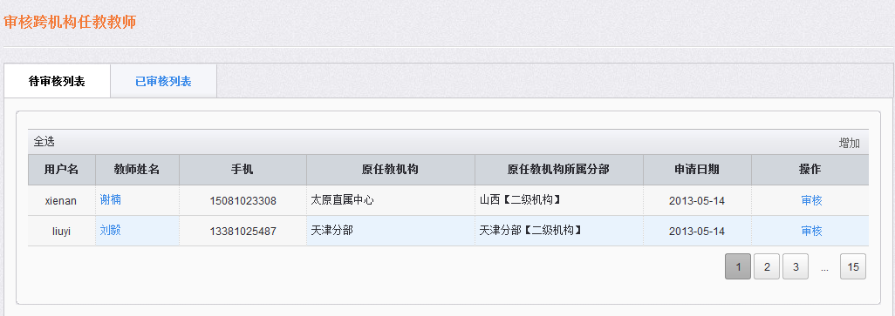
图3-1-4
1、待审核列表：包括用户名、教师姓名、手机、原任教机构、原任教机构所属分部、申请日期、操作。
教师在教师空间可以对某一机构发出申请，就会在相应的机构管理员的管理空间里显示老师的信息，点击某一教师数据操作栏“审核”按钮，可对此教师申请进行审核，见图3-1-5。
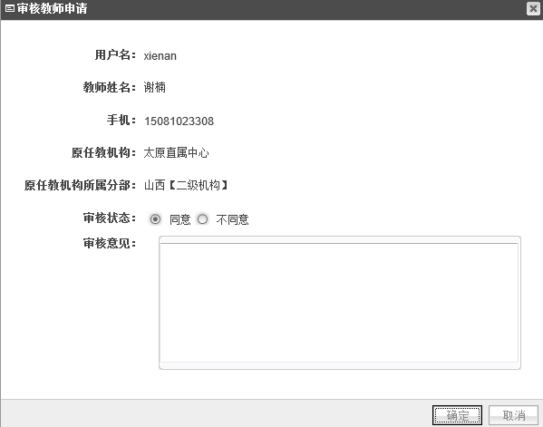
图3-1-5
管理员在审核是可以选择同意或不同意，若选择同意，此教师数据会出现在已审核列表中，同时审核状态为“通过”，若选择不同意，此教师数据会出现在已审核列表中，同时审核状态为“未通过”。审核的相关信息将会反馈到相应的教师的空间。
2、已审核列表：包括用户名、教师姓名、手机、原任教机构、原任教机构所属分部、申请日期、审核结果、审核日期、审核人。审核后此教师可以成为本机构可使用教师。见图3-1-6。
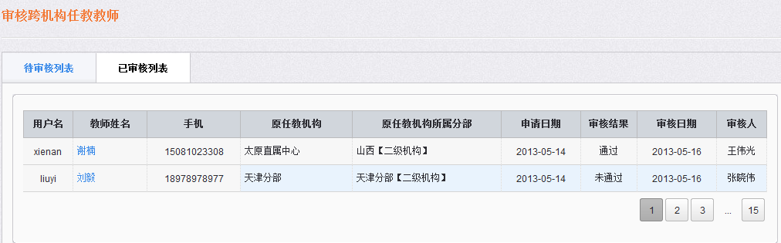
图3-1-6

3.1.4跨机构任教教师管理
各级机构管理员在跨机构管理中可以为通过审核的跨机构进行解除聘用的管理，见图3-1-7。
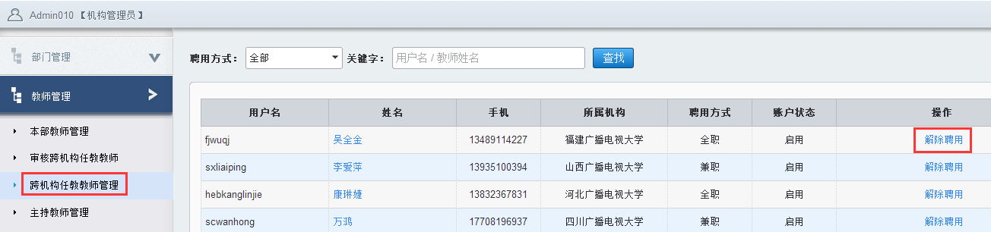
图3-1-7
1、页面搜索：列表中提供聘用方式、关键字检索，聘用方式下拉菜单为兼职、专职。关键字可以根据用户名、姓名、电话、所属机构进行模糊搜索。
2、解除聘用：点击某一教师数据后操作栏“解除聘用”可以进行解除聘用操作。
注：对跨机构教师管理只具有赋权和撤销功能，其他管理权限仅属于创建本教师机构

3.1.5主持教师管理（总部管理员）
总部管理员可以对总部课程进行主持教师管理，有两个标签栏，未分配主持教师和已分配支持教师。默认为未分配主持教师，图3-1-8。
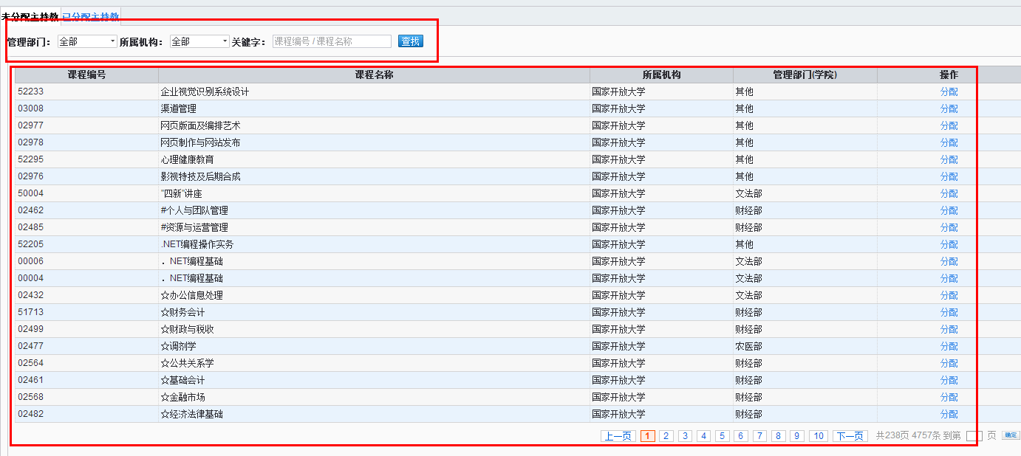
图3-1-8
1、未分配主持教师
页面搜索：列表页提供管理部门以及关键字模糊检索,管理部门下拉菜单数据来自教务平台创建管理部门,关键字查询可以通过课程编号、课程名称进行检索。
分配：点击某一课程后操作栏“分配”，进入主持教师分配页面（见图3-2-14）
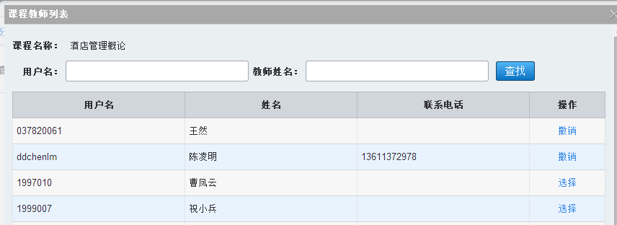
图3-1-9
分配列表页显示数据为总部所有教师列表,列表页提供用户信息关键字检索，包括用户名、姓名、所属机构、电话的信息,点击某一用户后操作栏“选择”，可以对此教师分配主持教师。
点击撤销按钮，撤销主持教师负责的课程。
2、已分配主持教师
已分配主持教师课程列表数据显示总部所有已分配过主持教师课程列表，功能同未分配主持教师课程。

3.1.6责任教师申请（分部管理员）
分部管理员对分管课程进行责任教师申请，如图3-1-10：
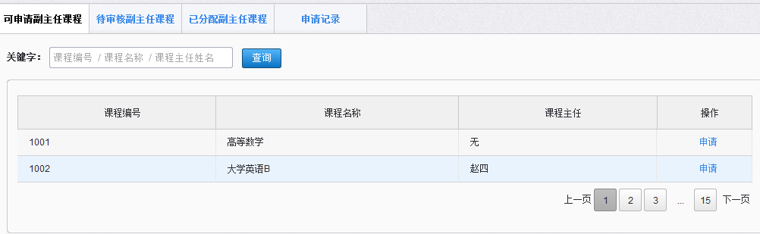
图3-1-10
1、申请
页面列表中显示本分部所有教师列表，可通过关键字检索查找某一教师，见图3-1-11。
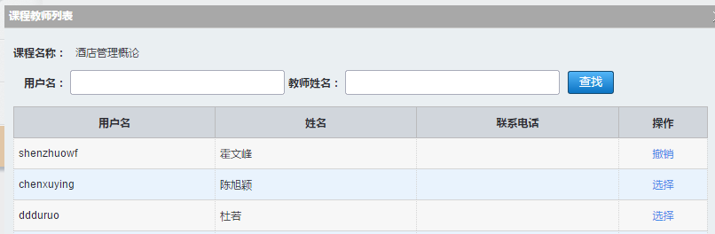
图3-1-11
点击某一教师后操作栏中“选择”可以将该教师设置为责任教师，点击撤销按钮，可撤销课程责任教师。

3.1.7申报课程辅导教师（学习中心管理员）
学习中心管理员可对分管课程进行课程辅导申请。点击“教师管理”中“申报课程辅导教师”，看到以下页面，图3-1-12

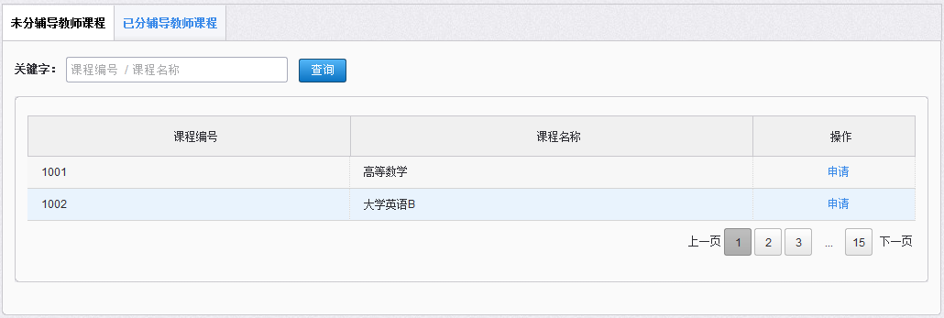
图3-1-12
1、未分辅导教师课程
（1）未分配辅导教师课程列表提供根据课程编号、课程名称进行关键字检索查询功能
点击某一课程后操作栏“申请”可进入分配课程辅导教师。申请页面分为“可申请辅导教师”、“待审核辅导教师”、“已分配辅导教师”、“申请记录”四个选项卡，见图3-2-20。

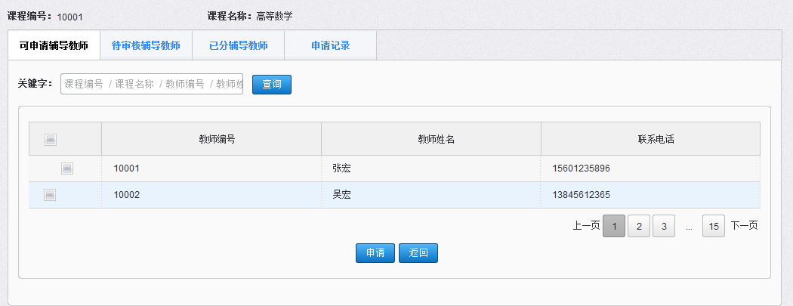
图3-1-13
可申请辅导教师
选择某一教师，点击“申请”， 发出申请后，此教师数据显示在待审核辅导教师列表中。
一名课程可有多名辅导教师，选择一名或多名教师发出申请后，分部责任教师可以在教师空间进行审核。

3.1.8教师任教管理
本级可以查看本级及下级机构教师的任教课程关系，可以批量导入本级及下级教师任教课程，可以禁用、启用、删除任教课程，禁用后方可删除。
点击导入按钮，下载导入模板，按模板格式填写教师课程任教数据，导入即可。导入完成后，会提示成功条数与失败条数，点击导出结果查看导入情况。
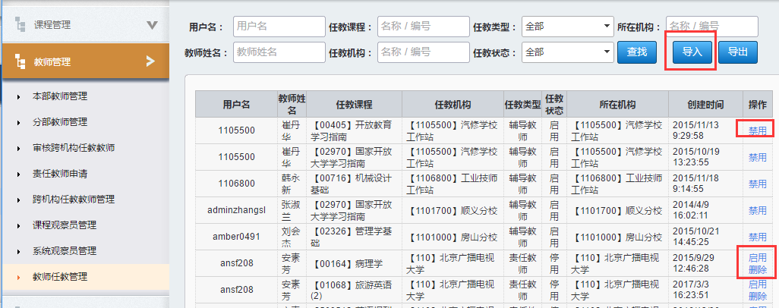

3.1.9课程观察员管理
可以单个设置用户某门课程观察权限，也可批量导入多个用户及多门课程的观察权限。
已分配课程观察员标签：可以查看已设置观察员用户及课程，可以删除观察员课程。点击导入按钮可以按模板批量导入用户观察课程对应关系。
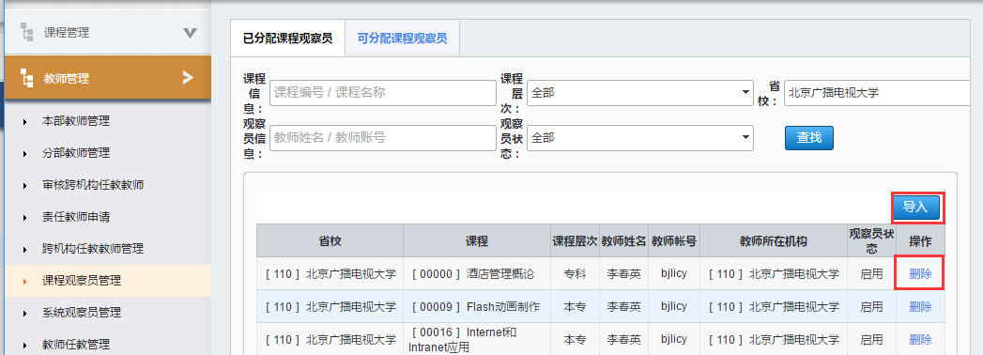
可分配观察员课程：可以通过查询条件检索需要设置的用户课程对应关系，点击添加或批量添加按钮，添加用户课程的观察权限。
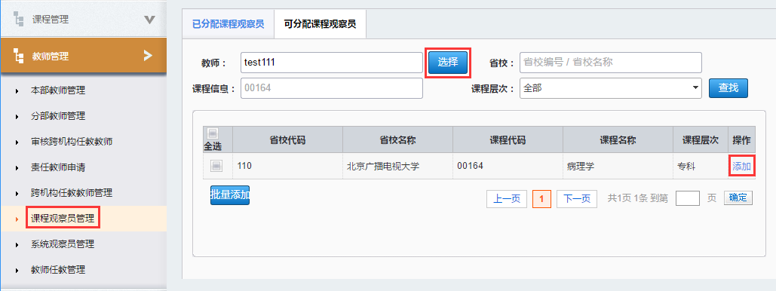

3.2课程管理
开设课程设置，分部可以开设课程、删除开设课程，只有开设后，学生、教师方可选课学习、教学。
已开设课程标签：分部可单门开设，也可批量按模板导入开设课程。点击删除按钮可以删除开设课程。点击导出按钮可以导出开设课程。
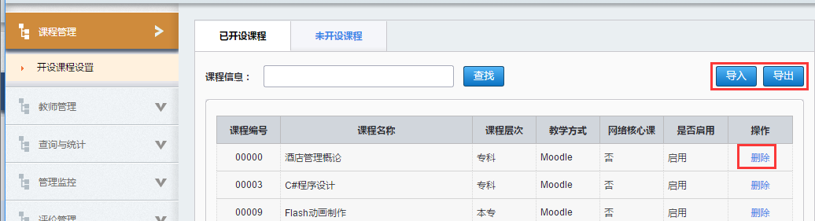
未开设课程：可以单独开设某门课程。
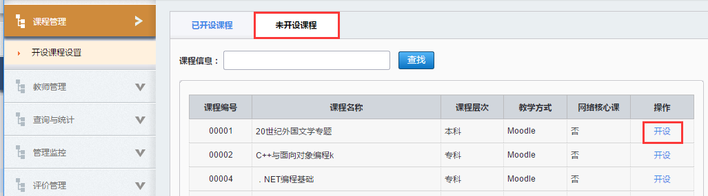

3.3 管理监控
总部管理员可以查看当前年度学期的七个子菜单栏：学生选课情况、学生选课管理、学生形考统计、教师帖子统计、学生帖子统计、教师帖子统计。

3.3.1学生选课情况
（1）点击“学生选课情况”的子菜单栏后，进入学生选课情况，见图3-5-1.
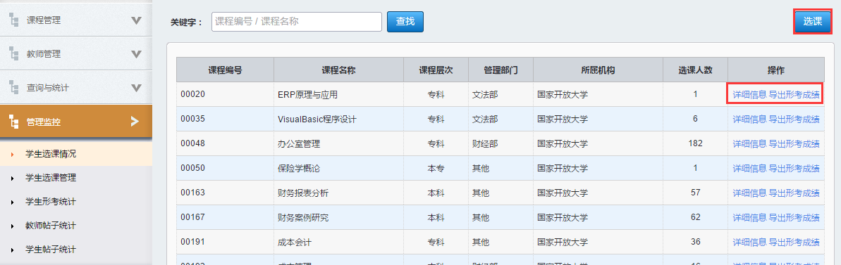
图3-3-1
此列表可以查询本级及下级机构选课统计，可以查看学生详细选课信息，可以通过导出形考成绩按钮导出已选课学生的形考成绩。
点击选课按钮，下载选课模板，按要求填写数据，导入学生选课数据，学生方可登录空间学习课程。
注：若从其它表复制数据到模板，选择保留源格式，避免模板格式被修改，无法正常导入选课数据。

3.3.2学生选课管理
可以查看本省已选课学生列表，可以删除学生选课，点击删除按钮，可以删除学生选课。
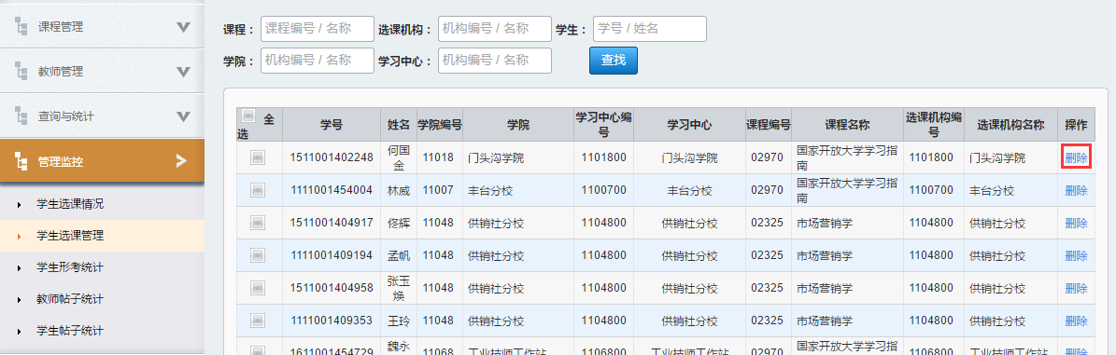
图3-3-2

3.3.3学生形考统计
（1）点击“学生形考统计”的子菜单栏后，进入学生形考统计情况。
可以查看课程下学生形考统计情况。点击对应课程后操作栏“详情”，可查看本门课程对应下级机构学生形考统计情况。合计为当前列表所有学生形考统计，图3-3-3。
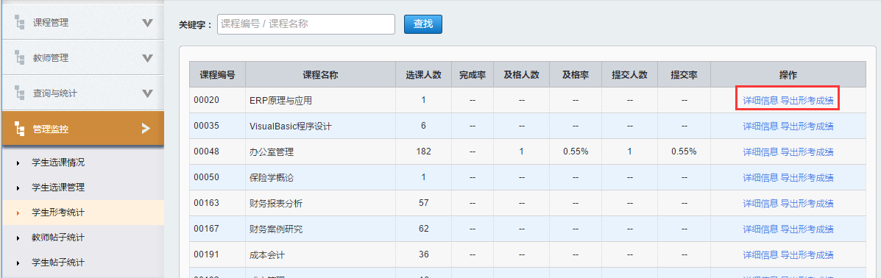
图3-3-3
点击导出形考成绩按钮，可以导出对应课程已做形考作业学生的形考成绩。

3.3.4学生帖子统
点击“学生帖子统计”菜单，进入学生帖子统计列表。可以查看本级以下学生在课程平台的发贴、回贴统计。
点击操作下的“详细信息”，可查看课程对应下级单位学生在课程平台中的发贴统计、回贴统计、帖子总数。如图3-3-4。
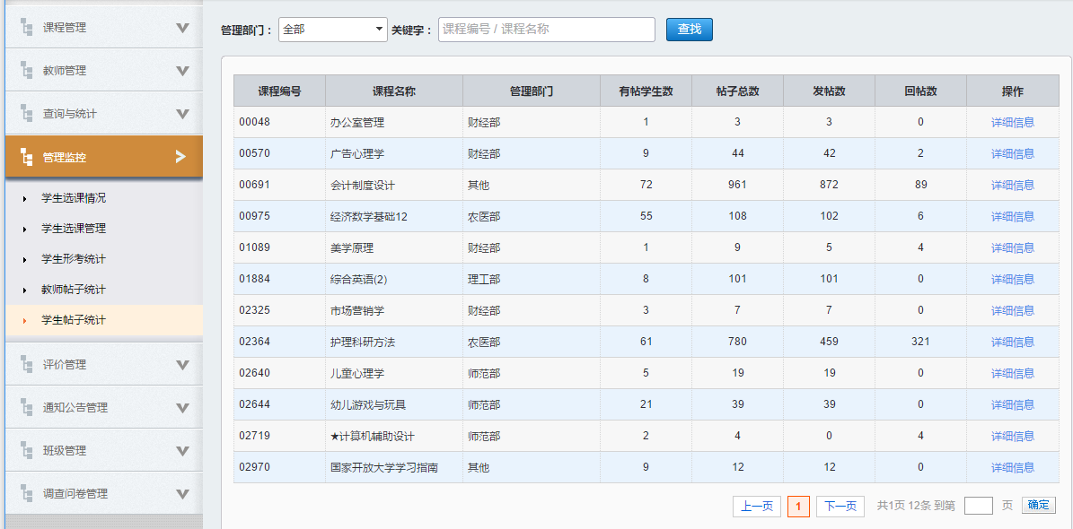
图3-3-4

3.3.5教师帖子统计
点击“教师帖子统计”菜单，进入学生帖子统计列表。可以查看本级及本级以下教师在课程平台的发贴、回贴统计。
点击操作下的“详细信息”，可查看课程对应下级单位学生在课程平台中的发贴统计、回贴统计、帖子总数。如图3-3-4。

3.4查询与统计

3.4.1学生查询
可以查询学生详细信息，包括学号、姓名、生日等。
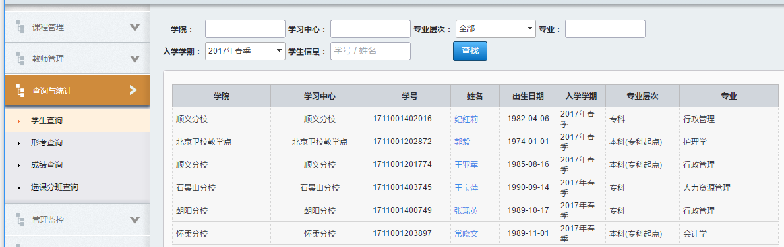
图3-4-1

3.4.2形考查询
可以根据查询条件查询已在学习空间选课并做过形考的学生的形考成绩。点击导出可以导出根据筛选条件查询的查询结果。
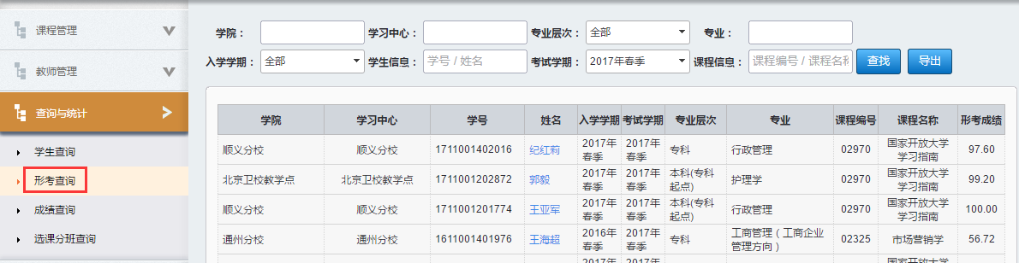
图3-4-2

3.4.3成绩查询
可以查询已录入教务系统的学生成绩，此数据是截止到15年的，近期没有更新过。

3.4.4选课分班查询
可以查询本级及下级单位学生选课分班明细，如学号、姓名、选课机构、选课时间、分班机构。
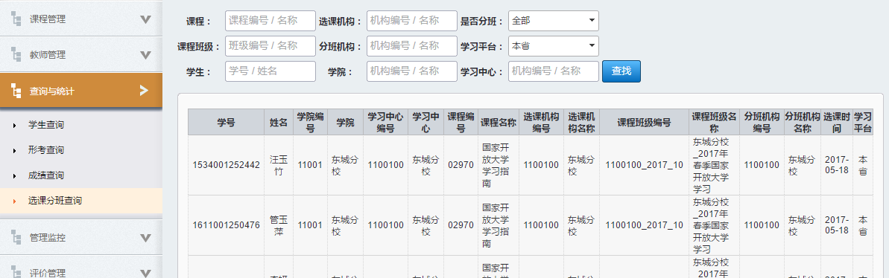
图3-4-3

3.5评价管理
评价管理有四个子栏目：课程评价管理、辅导教师评价管理、课程评价查看、辅导教师评价查看。

3.5.1课程评价管理（总部）
点击子栏目“课程评价管理”，进入课程评价的页面，见图3-5-1。
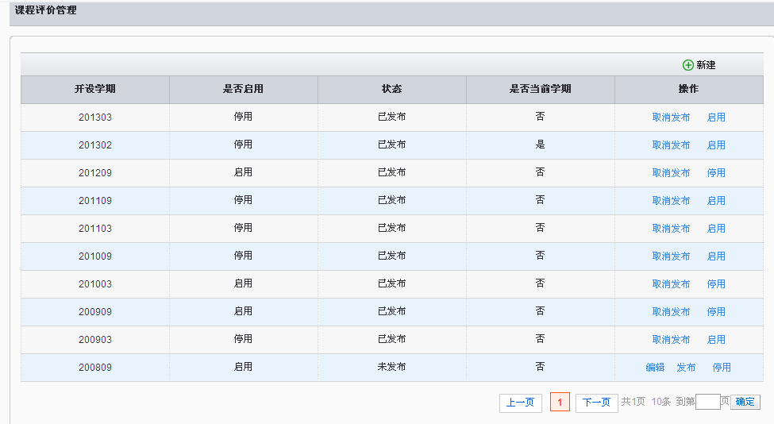
图3-5-1
1、新建及编辑：增加新学期的课程评价，编辑管理课程评价内容。如果需要修改发布后的内容，则先要“取消发布”，点击“编辑”，计入页面，图3-5-2。
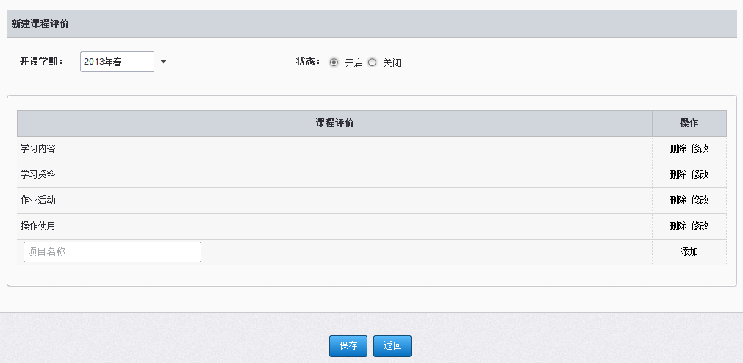
图3-5-2
（1）开设学期：数据来自教务平台
（2）状态为启用、停用，发布后状态为启用状态，关闭后状态为停用状态
（3）课程评价的内容可以通过“添加”增加，编辑好“项目名称”，保存后完成。
（4）课程评价的内容可以通过“删除”删掉不需要的项目，保存后完成。
2、发布：编辑好内容后，点击“发布”则将课程评价内容发布。发布后统一开设学期下课程均可见，选择相应课程学生可以在学生空间参与评价
3、启用、停用和关闭。
启用：启用状态下课程评价是可发布的，创建课程评价时默认启用状态；
停用：停用状态下教师空间和学生空间呈现的评价将不能被使用。
关闭：发布后的评价可以关闭，关闭后此开设学期下所有课程评价不可见，关闭后课程评价状态为禁用
注：同一开设学期下，所有课程的课程评价内容一致。

3.5.2辅导教师评价管理 （总部）
点击子栏目“辅导教师评价管理”，进入辅导教师评价的页面，图3-5-3。
图3-5-3
1、新建及编辑：增加新学期的辅导教师评价，编辑辅导教师评价内容。如果需要修改发布后的内容，则先要“取消发布”，点击“编辑”，进入页面，图3-5-4。
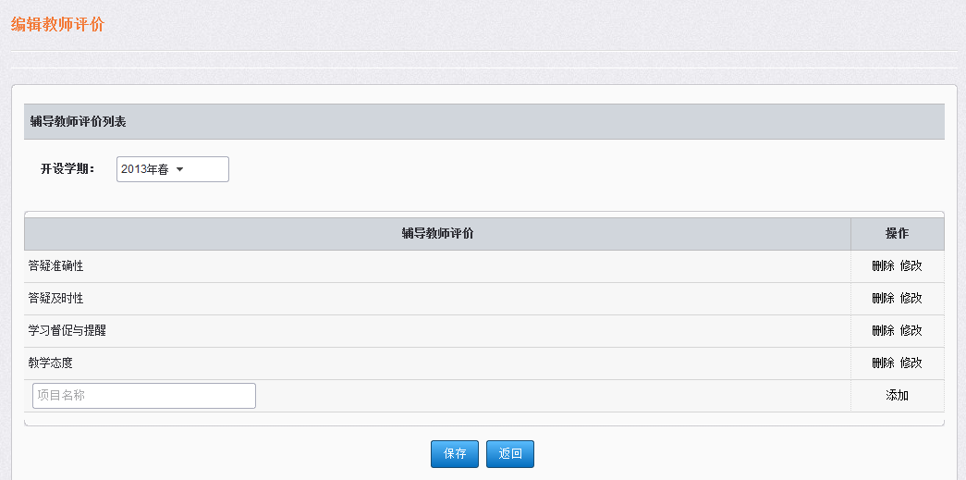
图3-5-4
（1）开设学期：数据来自教务平台
（2）状态为启用、停用，发布后状态为启用状态，关闭后状态为停用状态
（3）辅导教师评价的内容可以通过“添加”增加，编辑好“项目名称”，保存后完成。
（4）辅导教师评价的内容可以通过“删除”删掉不需要的项目，保存后完成。
2、发布：编辑好内容后，点击“发布”则将辅导教师评价内容发布。发布后统一开设学期下课程均可见，选择相应辅导教师的学生可以在学生空间参与评价
3、启用、停用和关闭。
启用：启用状态下辅导教师评价是可发布的，创建辅导教师评价时默认启用状态；
停用：停用状态下教师空间和学生空间呈现的评价将不能被使用。
关闭：发布后的评价可以关闭，关闭后此开设学期下所有辅导教师评价不可见，关闭后辅导教师评价状态为禁用
注：同一开设学期下，所有辅导教师评价内容一致。

3.5.3课程评价查看
课程结束后，总部可查看学生对所学课程评价情况。点击对应课程评价汇总栏“详情”，可以查看本门课程评价汇总情况，图3-5-5。
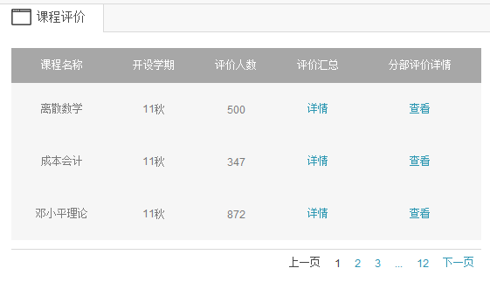
图3-5-5
点击对应课程后操作栏“查看”，可查看本门课程对应分部学生对课程的评价情况，图3-5-6.
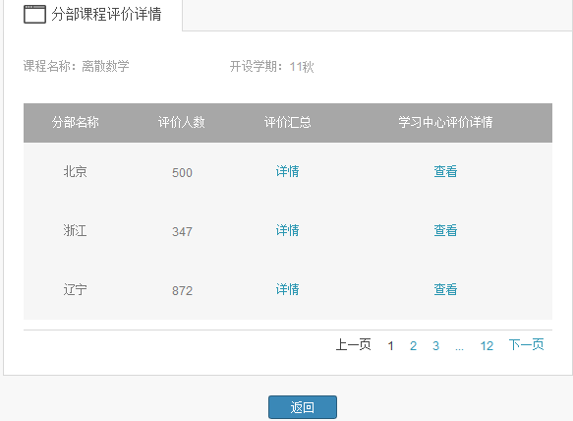
图3-5-6
点击对应课程评价汇总栏“详情”，可以查看本门课程学院评价汇总情况。
点击对应课程评价汇总栏“详情”，可以查看本门课程学习中心评价汇总情况，图3-5-7

图3-5-7
点击对应课程评价汇总栏“详情”，可以查看本门课程学习中心评价汇总情况，图3-7-8。
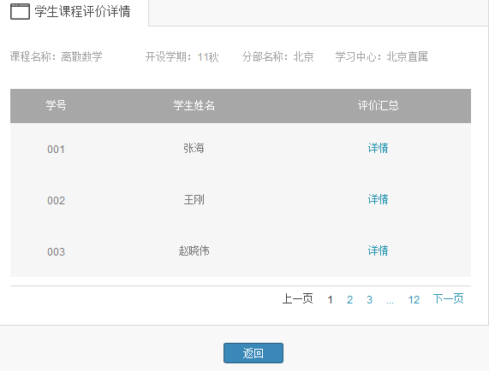
图3-5-8

3.5.4辅导教师评价查看
辅导教师结束后，总部可查看学生对所学辅导教师评价情况。点击对应辅导教师评价汇总栏“详情”，可以查看本门辅导教师评价汇总情况，图3-5-9。
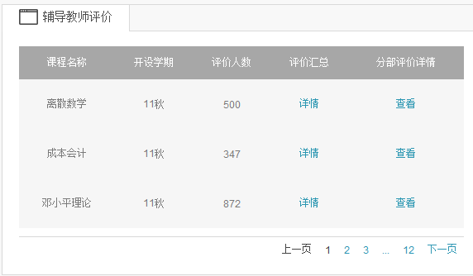
图3-5-9
点击对应辅导教师后操作栏“查看”，可查看本门辅导教师对应分部学生对辅导教师的评价情况，图3-5-10。
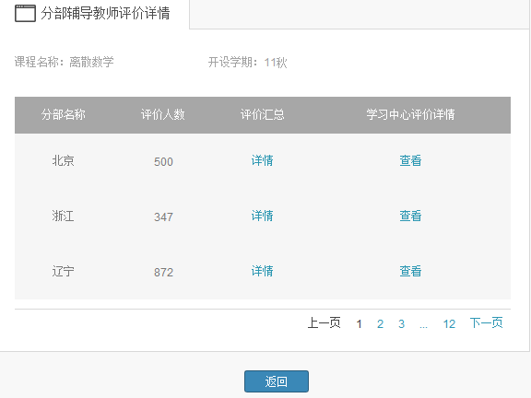
图3-5-10
（2）点击对应辅导教师评价汇总栏“详情”，可以查看本门辅导教师学院评价汇总情况
（3）点击对应辅导教师评价汇总栏“详情”，可以查看本门辅导教师学习中心评价汇总情况，图3-5-11
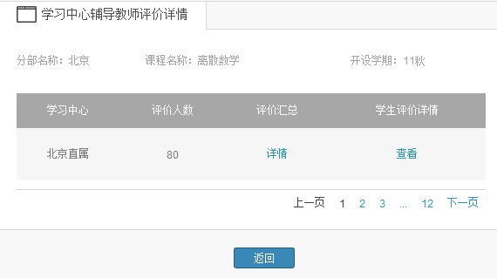
图3-5-11
（4）点击对应辅导教师评价汇总栏“详情”，可以查看本门辅导教师学习中心评价汇总情况，图3-5-12
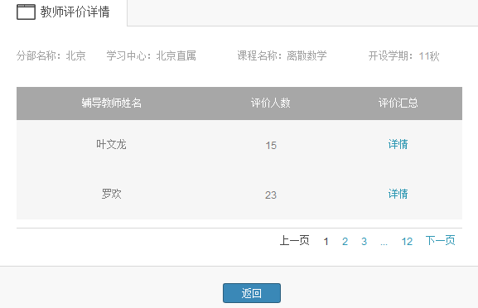
图3-5-12

3.6课程班级管理

3.6.1课程班级列表
管理员可以对本级及下级已选课未分班学生进行分班，也可以释放本级操作分班的学生。点击班级管理，
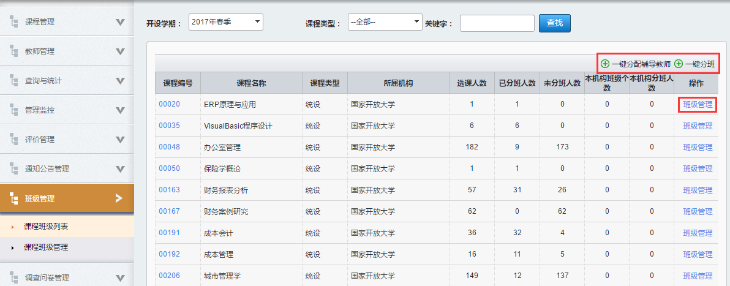
图3-6-1
点击新建，建立一个课程班级，
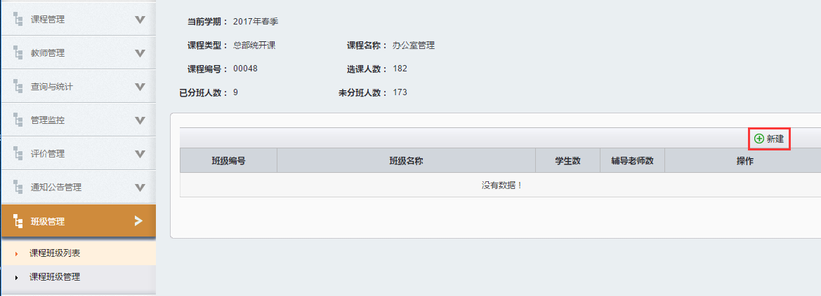
图3-6-2
填写班级编码、班级名称，点击保存，即可以建立一个班级。（注：此门课程所填写班级编号、班级编码本省内需唯一，不能与此门课程的其它班级编号及编码重复）
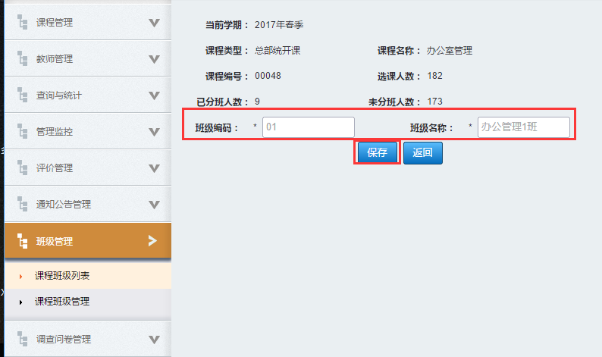
图3-6-3
点击学生分班，选择未分班标签，可以勾选学生，点击保存，把学生分配到此班级。也可以通过点击全部分班按钮把全部学生都分配到此班中。
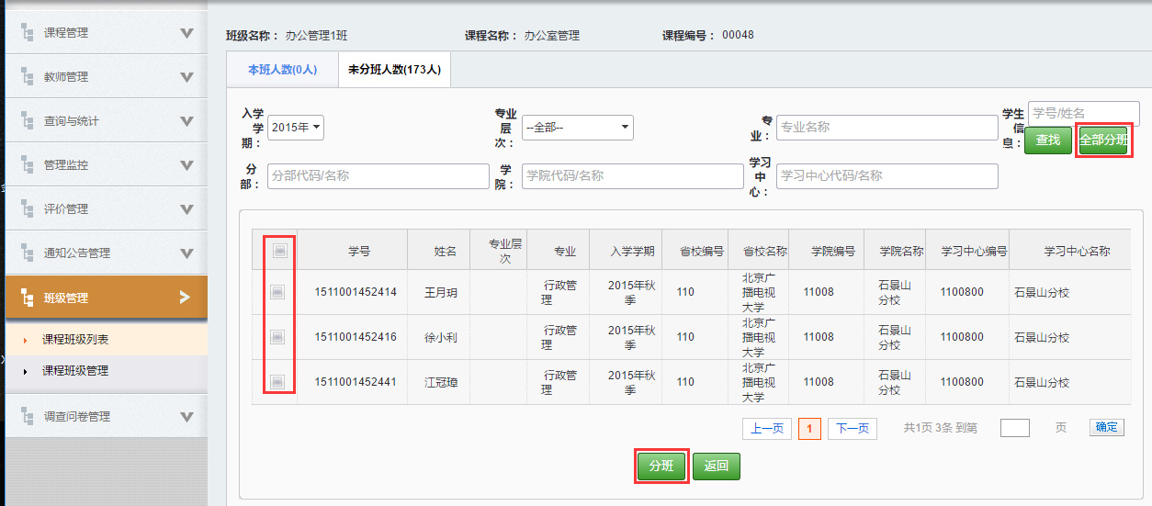
图3-6-4
选择已分班标签（本班人数），勾选学生，通过点击撤销按钮把学生从本班中释放出去。也可以通过点击全部撤销按钮，把本班的学生全部释放出去。
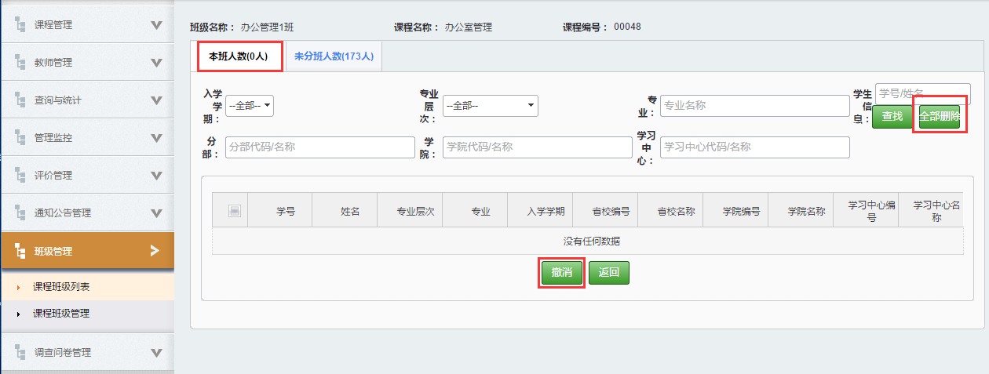
图3-6-5
点击图3-6-1中的辅导教师设置，为此课程班分配辅导教师，选择未分配标签，勾选教师点击分配按钮，完成分配完辅导教师。
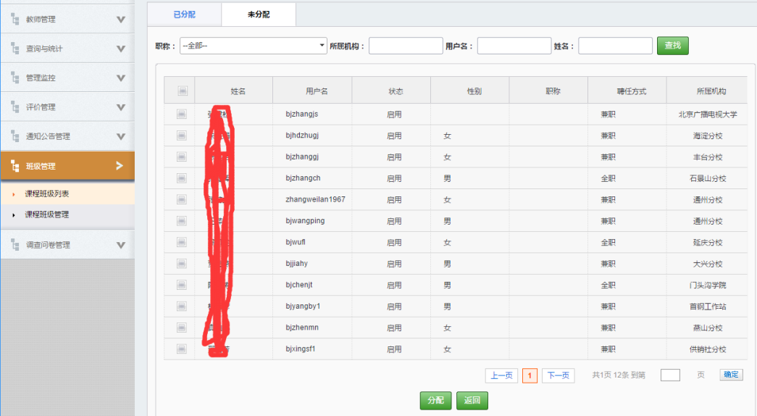
图3-6-6
已分配标签，勾选需要撤销的辅导教师，点击撤销按钮，可以撤销本班的此辅导教师。
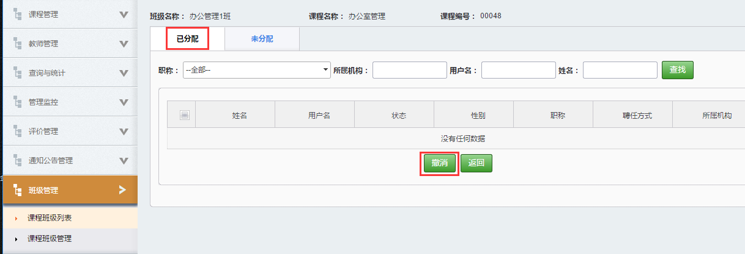
图3-6-7

一键分班：可以把已有学生选课、未分班的全部课程自动形成一个课程班。再次操作一键分班时，会把之后选课未分班的学生追加到之前生成的课程班中。
一键分配辅导教师：会把没有分配辅导教师的课程班，自动分配上辅导教师。辅导教师的范围为本级及以下层级全部的对应课程的辅导教师。

3.6.2课程班级管理
可以管理已创建的课程班，包括新建、删除、调整。
（1）点击学生人数下面的数字，可以查看此课程班学生的明细，也可以在点击数字后的页面里调整课程班学生，调整方式同课程班级列表的班级管理。
（2）点击辅导教师人数下的数字，可以查看此课程班辅导教师的分配明细，也可以在点击数字后的页面里调整此课程班辅导教师，调整方式同课程班级列表的班级管理。
（3）若列表中的班级选生人数、辅导教师人数都为0，可以通过点击删除按钮删除此课程班。
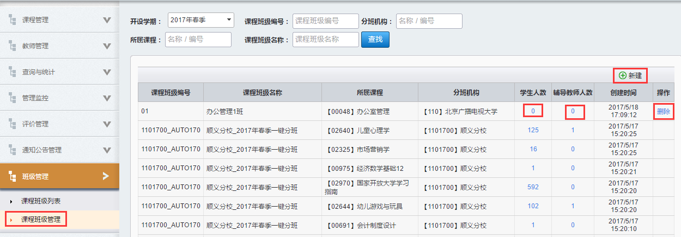
图3-6-8
点击图3-6-8中的新建按钮，可以对有选课学生进行一键分班的操作，如下图：
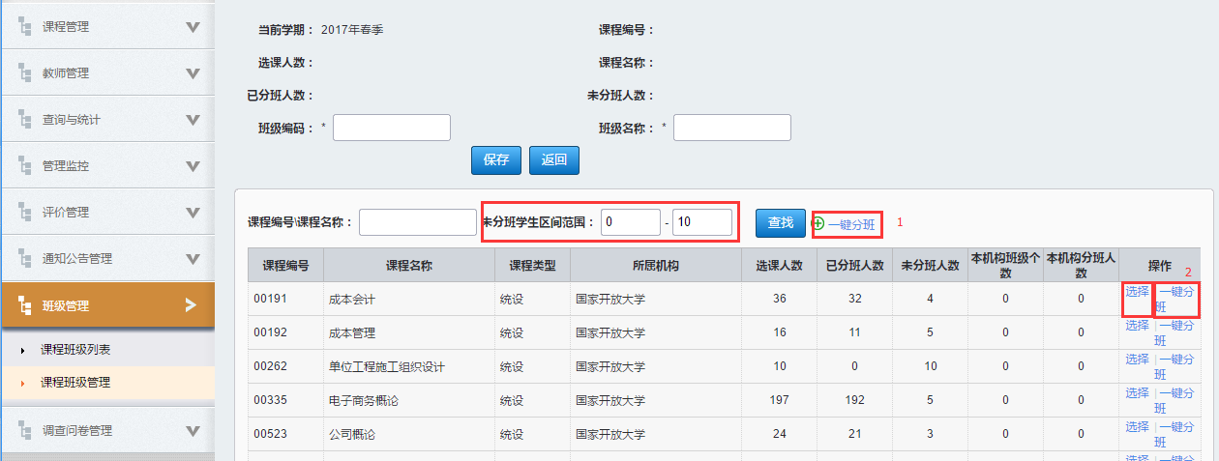
图3-6-9

（1）可以通过填写查询条件查找未分班学生的区间范围。
（2）可以通过点击列表上方（即标注1的红框）的一健分班按钮，对整个列表的课程进行一键分班。
（3）可以通过点击每门课程后“选择”按钮，即先选中此门课程，再点击选择按钮后面（即标注2的红框）的一健分班按钮，此门课程会自动生成一个课程班。

3.7通知公告管理
各级管理员可以对通知公告进行管理。通过“通知公告管理”子栏目，进入通知公告列表，图3-7-1。
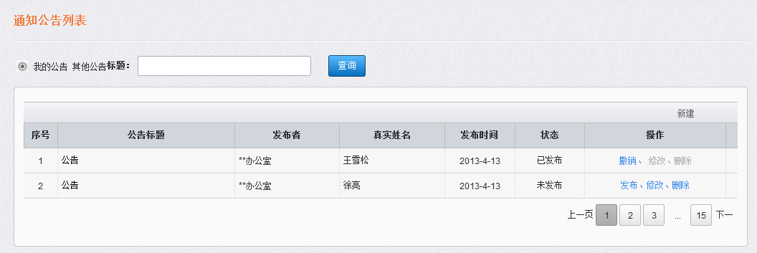
图3-8-1
通知公告提供标题关键字查询，点击某一调查问卷后操作栏内容可对其进行管理，包括编辑、发布、撤销、修改、删除。
1、新建：新建公告，进入编辑公告页面，图3-7-2。
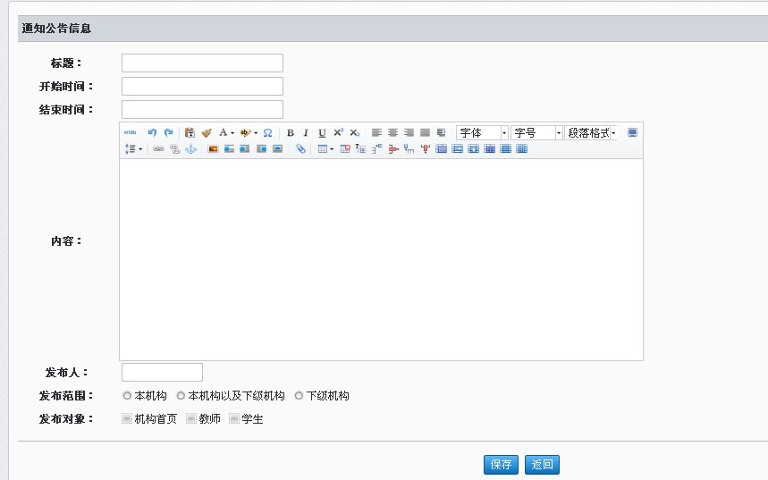
图3-7-2
标题：发布通知公告的题目，字数不得超过50字。
开始、结束时间：通过日历插件，空间管理员可选择开始时间和结束时间。
内容：为通知或公告的正文部分，字数不得超过1000字。
发布者：默认为用户账号真实姓名，也可以自行修改为机构的名称。
发布范围：包括本机构、本机构以及下级机构、下级机构可选择一个选项。
发布的对象：就是选择通知公告的呈现位置，包括机构首页、教师、学生，可多选。
2、发布：新建通知公告保存后，此公告出现在通知公告列表中，状态为未发布，在发布之前，通知公告都可以修改。
点击“通知公告列表”中的“发布”， 相应教师空间、学生空间、机构空间可见，发布后状态为发布。
3.撤销：对于不需要的通知公告，需要在点击“通知公告列表”中的“撤销”， 相应教师空间、学生空间、机构空间部不可见，可以随之删除。

3.8调查问卷管理

3.8.1问卷管理
各级管理员可以对调查问卷进行管理。通过“通知公告管理”子栏目，进入通知公告列表，图3-8-1。
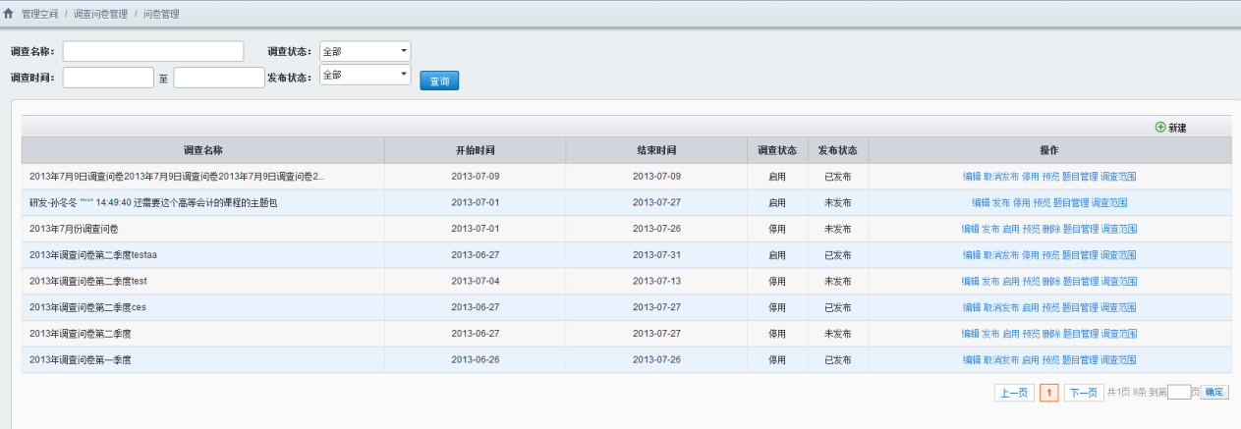
图3-8-1
调查问卷列表显示本机构创建所有调查问卷;调查名称关键字、调查状态、发布状态、时间段检索功能。
点击某一调查问卷后操作栏内容可对其进行管理，包括编辑、发布/取消发布、启用/停用、预览、题目管理、调查范围设定。
1、编辑和新建
新建调查问卷是对调查问卷基础信息填写，如图图3-8-2
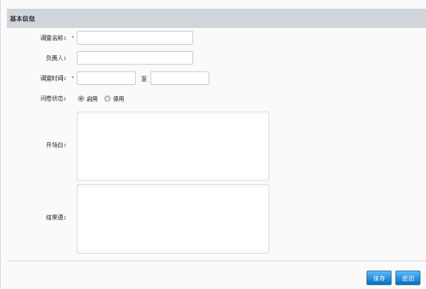
图3-8-2
调查名称：创建调查问卷时填写名称，字数不超过50字
负责人：创建调查问卷时填写负责人姓名，默认当前登录账号用户名，可以修改为机构的名称。
调查时间：通过时间控件实现，调查时间绝对调查问卷可使用时间
问卷状态：启用：启用状态下调查问卷是可发布的，创建调查问卷时默认启用；停用：停用状态下前端问卷将不能被作答
开场白：创建调查问卷时填写问卷开场白，字数不超过500字
结束语：创建调查问卷时填写问卷结束语，字数不超过500字
注：新建调查问卷保存后不能直接发布，需要完善题目和发布对象后才能对外发布。
2、题目管理
为创建的调查问卷编写题目。题目类型包括单选、多选、简答三种，点击新建可进入创建题目。
（1）单选，图3-9-3
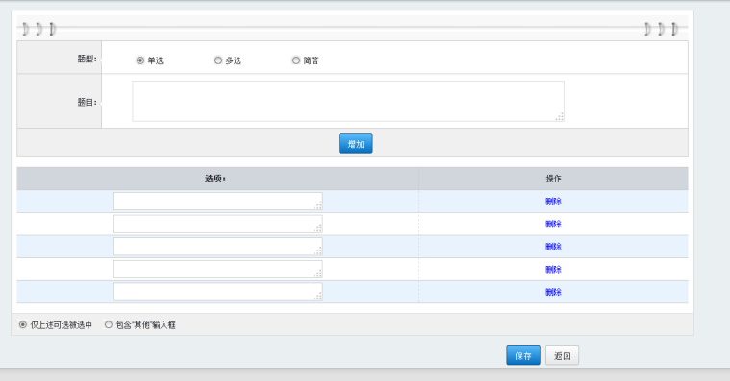
图3-8-3
题型：选择单选
题目：输入问卷题目题干，字数不超过500字。
选项：填写选项。点击“增加”可新增选项。最多可增加10个选项。
其他项目：可选择“仅上述可选被选中”： 表示创建的选项为题目选项所有内容
“包含‘其他’输入框”： 表示出创建的选项外增加“其他”选项
（2）多选，图3-8-4
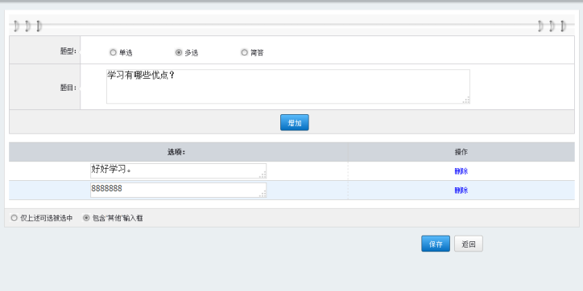
图3-8-4
题型：选择多选
题目：输入问卷题目题干，字数不超过500字。
选项：填写选项。点击“增加”可新增选项。最多可增加10个选项。
其他项目：可选择“仅上述可选被选中”： 表示创建的选项为题目选项所有内容
“包含‘其他’输入框”： 表示出创建的选项外增加“其他”选项
（3）简答，图3-8-5
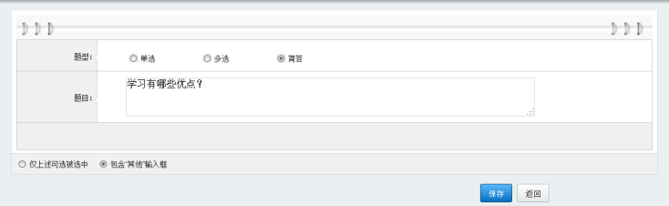
图3-8-5
简答题只有题目题干，无选项，属于主观题，题目题干字数不得超过500字。
3、调查范围
在编辑好问卷后，需要确定调查的范围。设定好范围后，可以在相应范围内机构、教师、学生空间看到调查问卷，图3-8-6。
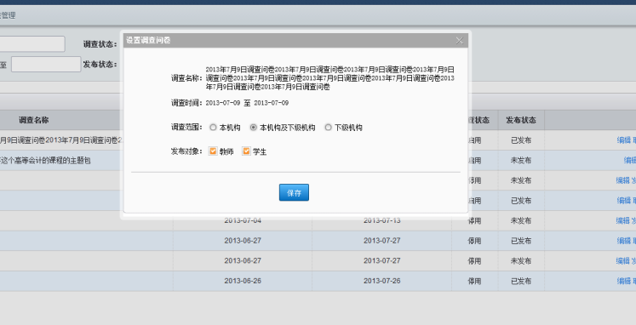
图3-8-6
注：
调查问卷没有问卷标题、问卷调查时间（开始时间、结束时间）的调查问卷不能发布
调查问卷中没有添加题目的不能发布
调查问卷中没有添加发布对象的不能发布
停用状态下调查问卷不能发布
调查问卷中添加题目但题目没有题干和选项的不能发布
调查问卷发布后，学生和教师没有作答前可撤销发布，撤销发布后学生空间、教师空间将看不到此调查问卷，撤销后可以修改调查问卷内容
调查问卷发布后，有学生和教师参与作答后调查问卷不能被撤销
调查问卷发布后，有学生和教师参与作答后调查问卷可以被停用，停用后调查问卷教师空间、学生空间可见，可是学生和教师不能参与作答

3.8.2问卷结果查询
本机构管理员可通过选择某一调查问卷操作栏“查看”。查看本机构发起调查问卷结果。见图3-8-2.
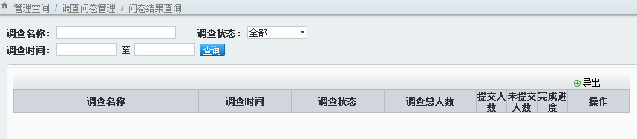
图3-8-2
显示项目：
单选：统计显示每个选项共多少人参与，各个选项被选次数
多选：统计显示每个选项共多少人参与，各个选项被选次数
简答：统计显示多少人作答，所有参与作答详情

